我校选手喜获“全省独立学院图书馆演讲比赛决赛”二等奖

为了充分展示全省独立学院图书馆“为读者服务”的风采，宣传独立学院图书馆的新气象、新举措、新成果，树立图书馆在读者心目中的形象，昨日，湖北省高等学校图书情报工作委员会独立学院工作委员会在武汉理工大学华夏学院举办了“我心中的图书馆”读者组的演讲比赛。经过激烈的角逐，参赛选手我校经济管理学院2009级财管专业柳晓婷同学喜获“全省独立学院图书馆演讲比赛决赛”读者组二等奖。
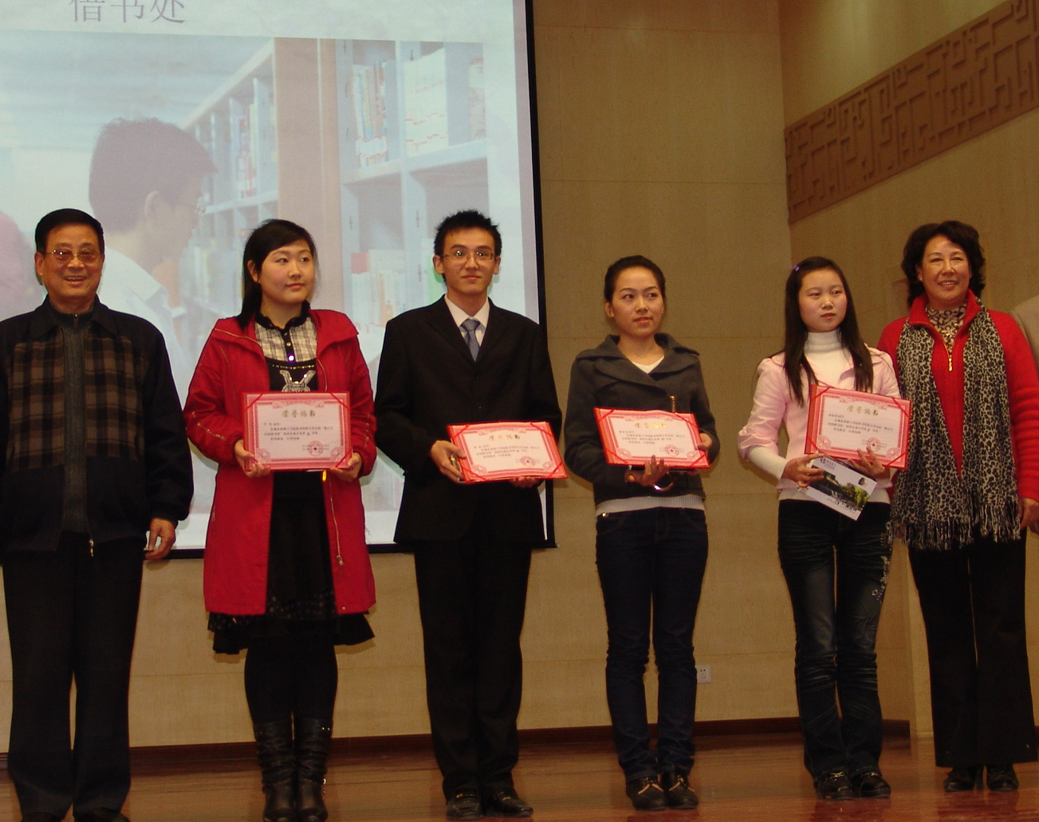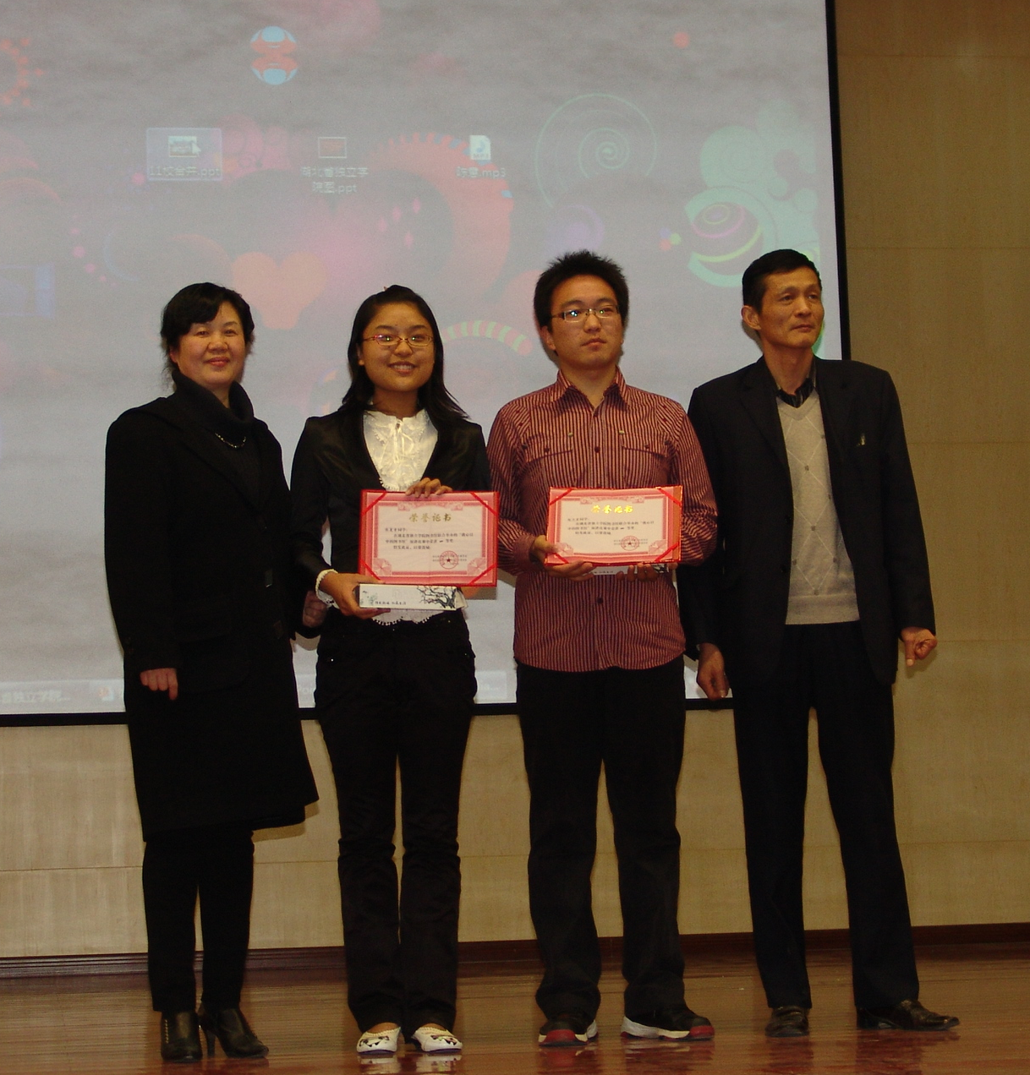
共有来自全省各大高校13名读者参加此次读者组决赛。我校选手图书馆学管会柳晓婷同学以《我心中的图书馆》为题，描述了我校图书馆给她的生活带来的感动，为她的心灵带来的宁静，帮助她认知智慧才学，感悟人生精髓。最后她以一段抒情的诗歌结尾：
“风起树摇
有花儿片片飞落
校园里的图书馆
迎风而立
这轻盈的落花
带着我对她的思念
而曾经读者的心
将会充满回忆……”
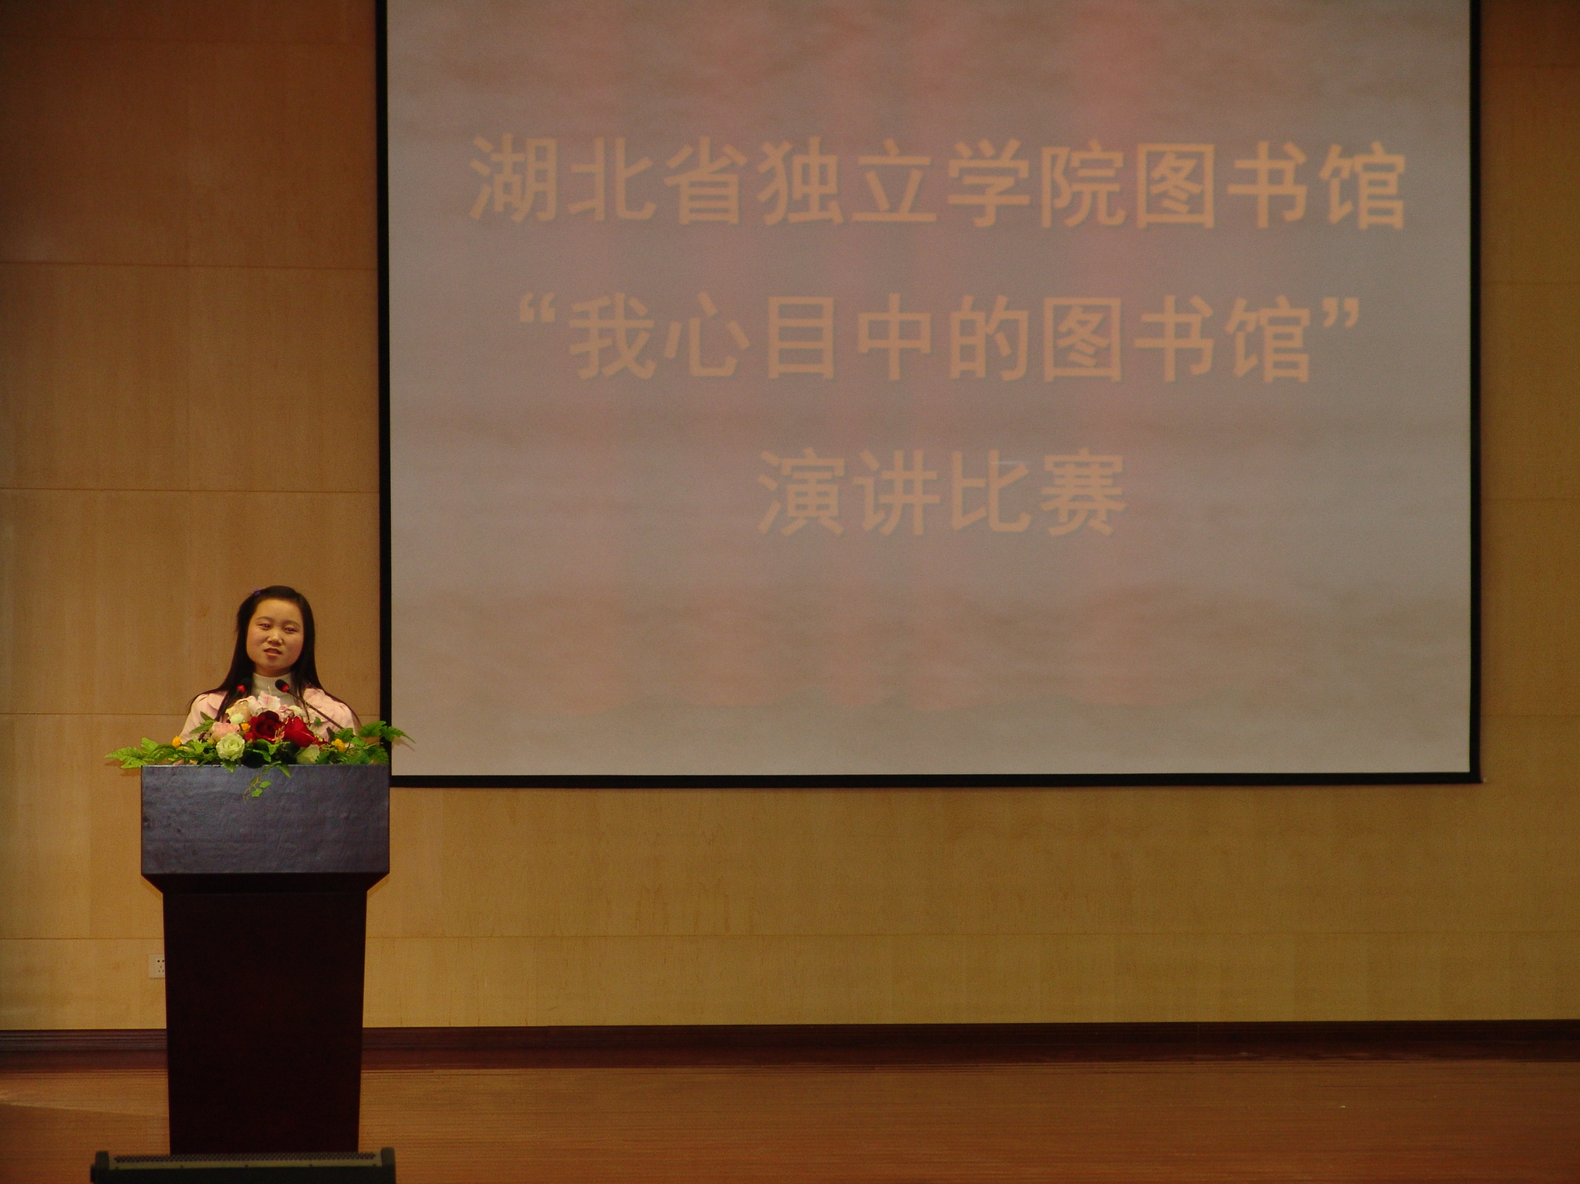
柳晓婷同学以其真挚的感情，温暖的语句打动了在座每一位听众的心，引起了大家的共鸣，并赢得了热烈的掌声。

图书馆
二〇一〇年十二月十日

